http://www.zz.lv/lietotaju-raksti/atgriesanas-viduslaikos-jeb-erasmus-plus-projekta-lielie-tirdzniecibas-celi-viduslaikos-to-simbolika-227252

Atgriešanās viduslaikos jeb «Erasmus+» projekta «Lielie tirdzniecības ceļi viduslaikos, to simbolika» vizīte Latvijā (FOTO)
zz.lv 2017. gada 21. februāris 15:11 541 reizes
Iepriekšējais attēls Nākamais attēls Bilde 6 / 6 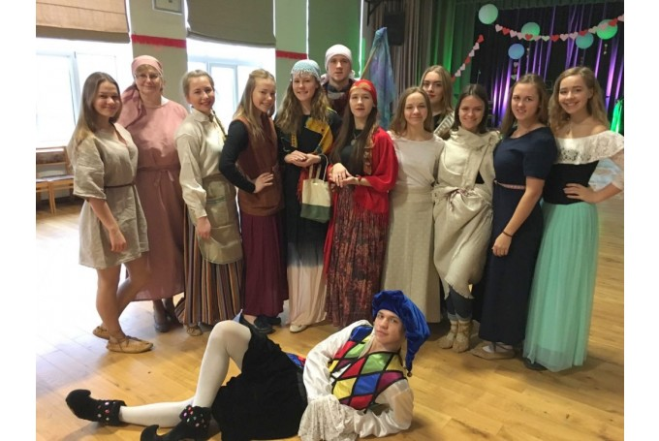
Iepriekšējais attēls
- 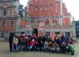
- 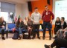
- 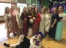

No 13. līdz 17. februārim Jelgavas 4. vidusskolā notika «Erasmus+» projekta «Lielie tirdzniecības ceļi viduslaikos, to simbolika» vizīte Latvijā. Šo projektu finansē Eiropas Komisija, un tajā piedalās sešas dalībvalstis – Itālija, Latvija, Francija, Grieķija, Polija, Spānija. Kopumā šajā vizītē piedalījās 49 dalībnieki – 35 skolēni un 17 skolotāji.
Projekta mērķi ir analizēt Eiropas maršrutus no integrētas perspektīvas, kas ļauj izprast to saistību ar kultūru visā tās perspektīvā, izprast pašreizējās problēmas, ko var interpretēt, analizēt un novērst, pētot līdzīgas problēmas, kādas bija viduslaikos. Projektā tiek izmantotas dažādas metodes, kā kooperatīvā mācīšanās un «Flipped Classroom».
Projekts ietver ļoti daudz pētāmo tēmu, tāpēc vizītes laikā skolēni un skolotāji viduslaikus apskatīja no dažādiem skata punktiem, tika pētīti ēdienu un ēšanas paradumi, gatavotas rotaslietas, apskatītas viduslaiku profesijas, tika noorganizēts arī viduslaiku tirdziņš, kurā skolēni iejutās viduslaiku tirgotāju un pircēju lomās. Notika preču tirdzniecība un maiņa. Projekta laikā tika izmantotas dažādas metodes, kā, piemēram, grupu darbs, domu kartes, plakātu, video un interaktīvās tirdzniecības ceļu kartes veidošana.
Paralēli viduslaiku analizēšanai iepazīstinājām viesus ar Latviju, Jelgavu, Jelgavas 4. vidusskolu, latviešu kultūru. Projektā apmeklējām Jaunpils viduslaiku pili, kurā tika ieturētas arī pusdienas viduslaiku stilā, ēdot ar rokām. Ceturtdienas pēcpusdienā iepazīstinājām viesus ar viduslaiku Rīgu un vakarā kopīgi devāmies uz Rīgas «Dinamo» spēli, kas visiem bija neaizmirstams piedzīvojums. Daudzi arī pirmo reizi izmēģināja slidošanas prasmes, piemēram, spāņi. Viņiem tas izdevās lieliski! Kopīgi apmeklējām arī Ledus skulptūru festivālu, kuras viesiem bija pilnīgs jaunums un pārsteigums. Tomēr vislielākā kultūru atšķirība un pārsteigums viesiem bija mūsu aukstā ziema.
Liels paldies par projekta koordinēšanu mūsu skolas skolotājai Ingrīdai Drēskai, bez kuras šī projekta vizīte nebūtu notikusi!

12.a klases skolniece Sallija Kļavkalne

